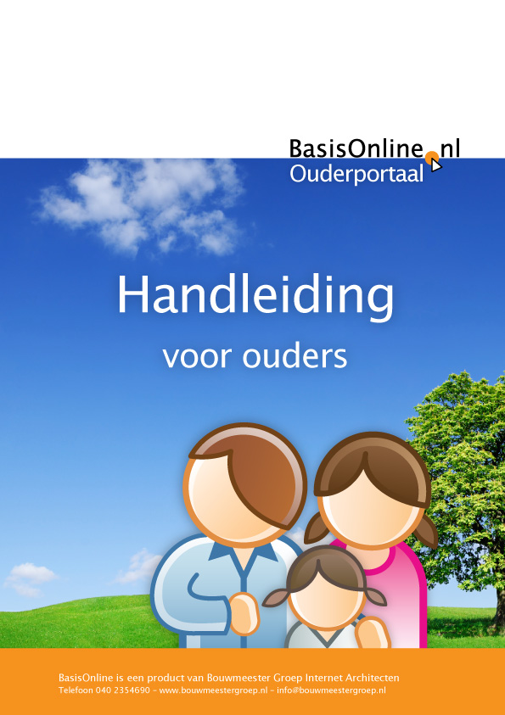

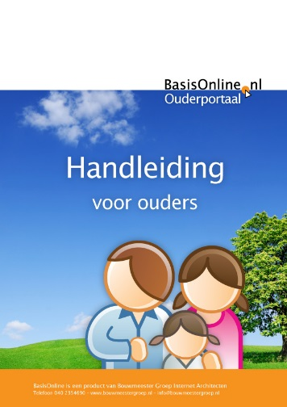Volg onderstaande stappen om gebruik te maken van het Ouderportaal: de school-app van CMS De Abeel.

## Stap 1: uw account aanmaken

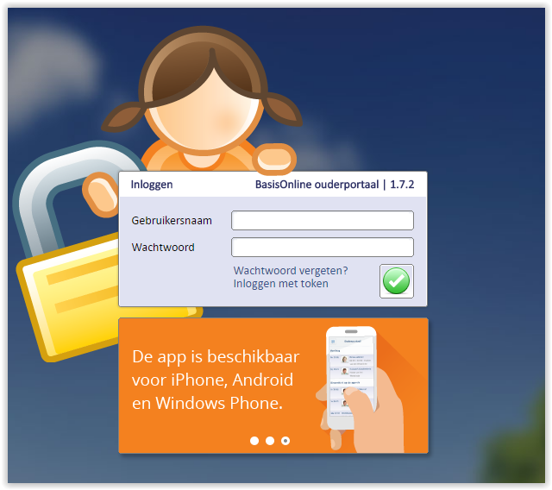

Gebruik een PC of laptop om uw account aan te maken:

* Ga naar <https://ouders.basisonline.nl> (gebruik geen www);
* Kies voor “Inloggen met token” en klik op het groene vinkje;
* 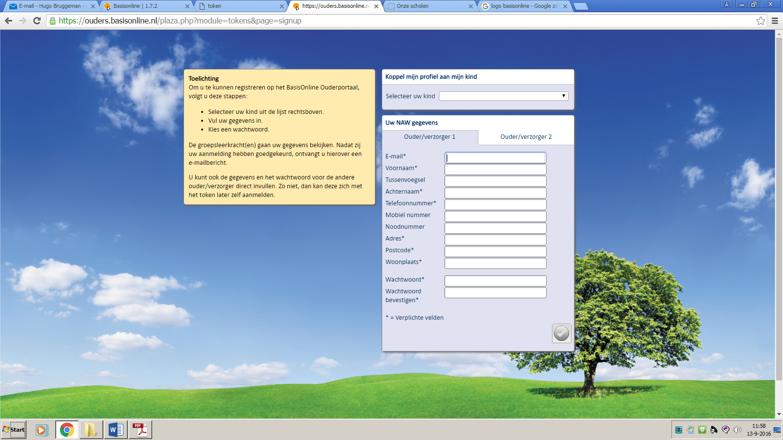Bij deze handleiding heeft u een brief ontvangen met bovenaan een “token”. Voor deze code in en klik op ‘opslaan’ (groene vinkje);
* Kies onder “koppel mijn profiel aan mijn kind” voor de naam van uw kind;
* U vult nu alle benodigde gegevens in;
* Voer eventueel ook de gegevens in van een tweede ouder;
* Stel uw wachtwoord in;
* Klik op het groene vinkje en alle gegevens worden naar de leerkracht gestuurd. Na goedkeuring ontvangt u een email waarmee u voor de eerst keer kunt inloggen;
* U kunt vervolgens uw eventuele andere kind(eren) aan uw profiel koppelen, gebruik hiervoor de unieke groepstoken van het betreffende kind.

## Stap 2: de eerste keer inloggen

Uw gebruikersnaam is uw emailadres. Wanneer u via de link in de email voor het eerst inlogt (of rechtstreeks via http://ouders.basisonline.nl), krijgt u een overzicht van uw gegevens. Controleer deze gegevens goed en pas ze waar nodig aan. Daarnaast kunt u aangeven door middel van vinkjes, welke gegevens andere ouders kunnen zien. Wanneer u op ‘volgende’ klikt krijgt u de mogelijkheid om de medische gegevens van uw kind in te vullen. Wordt u gevraagd om de leraar op de hoogte te stellen van wijzigingen, kies dan voor ‘nee’; wijzigingen in uw adresgegevens moet u namelijk nog steeds doorgeven aan de schooladministratie!

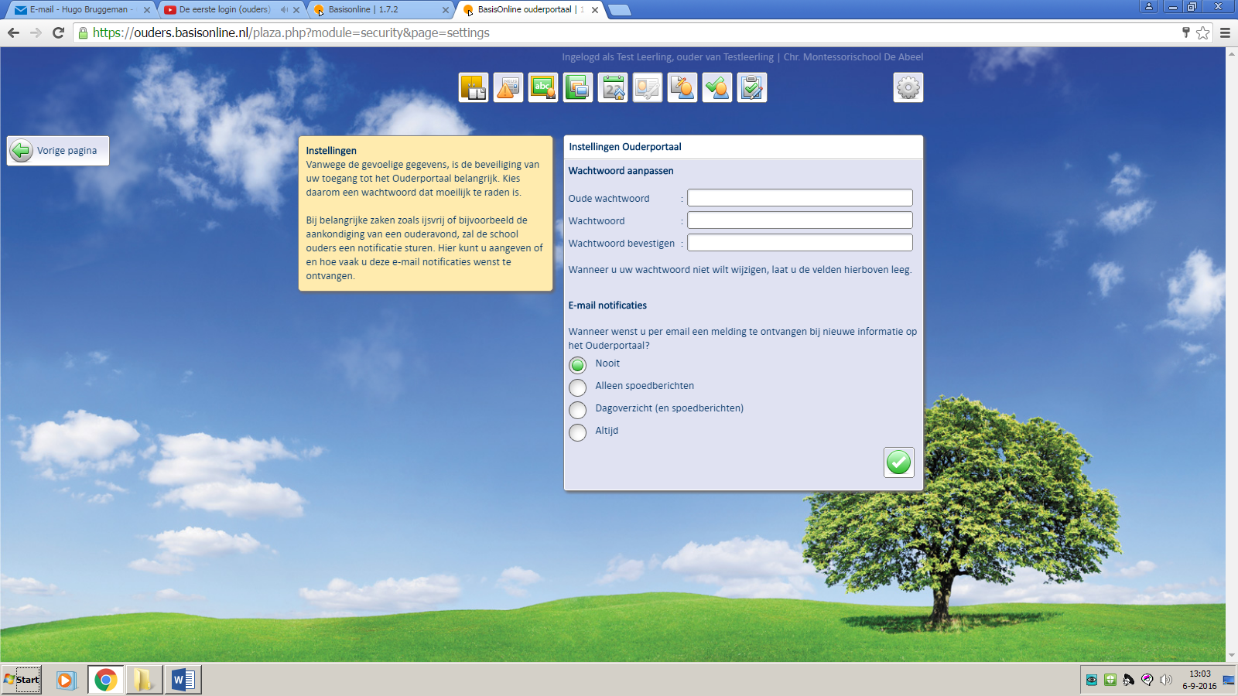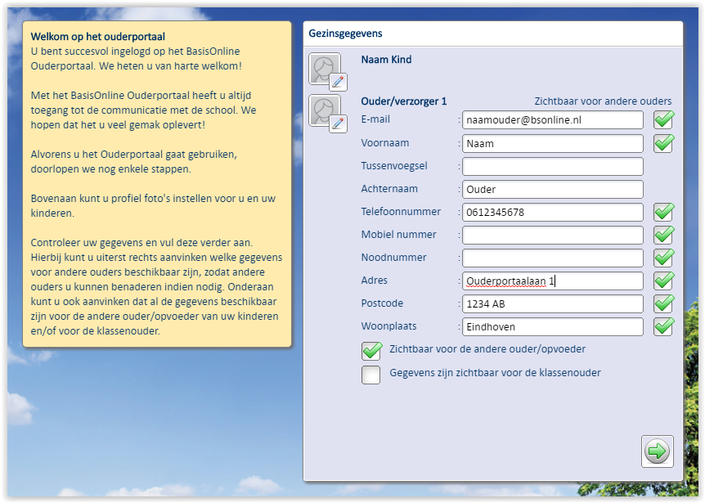

Bepaal zelf welke gegevens voor andere ouders zichtbaar zijn

Geef aan of u een email wilt ontvangen elke keer als er nieuwe informatie beschikbaar komt

Geef aan of gegevens zichtbaar moeten zijn voor uw (voormalige) partner

U kunt aangeven of klassenouders toegang krijgen tot al uw gegevens

Klik hier om verder te gaan

## Stap 3: uw bureaublad bekijken

Het bureaublad ziet u wanneer u inlogt op het Ouderportaal vanaf een PC of laptop. Hiermee heeft u een compleet overzicht van alle actualiteiten op school en van uw kinderen.

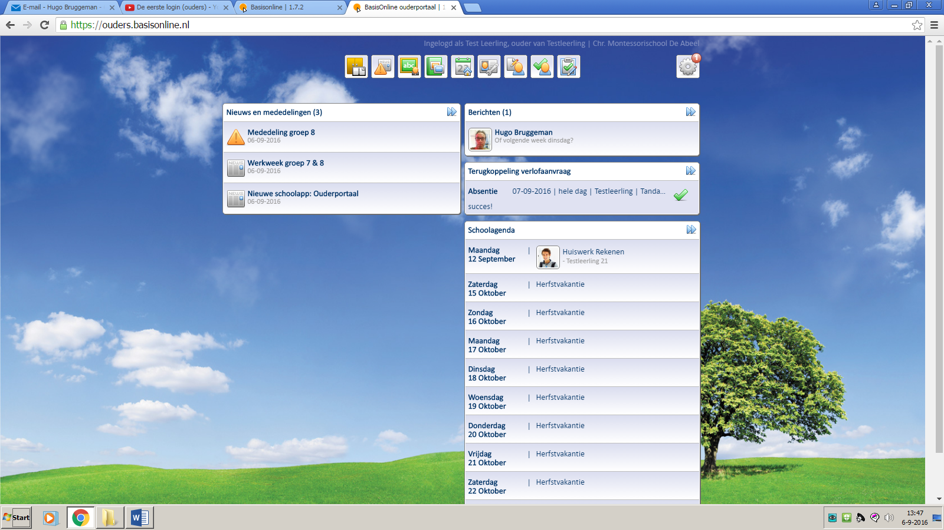

Persoonlijke berichten van leerkracht of groepsouder

Het laatste nieuws of mededelingen vanuit de groep of de school

Terugkoppeling op uw absentie-melding

De schoolagenda met items voor de hele school, een groep of specifiek uw kind

Verder vindt u op het bureaublad:

Absenties: voortaan geeft u via de school-app door wanneer uw zoon of dochter ziek is of verhinderd is om die dag op school te komen. **Bellen is dus niet meer nodig.**

Digitale boekenkast: geeft toegang tot documenten zoals de Abeel Actueel, uitleg over spreekbeurten of huiswerkbladen.

Groepsinformatie: overzicht van de leerkrachten en medeleerlingen van uw kind(eren). Ook kunt u de leerkracht of een andere ouder een persoonlijk bericht sturen.

Fotoalbums: op één centrale afgeschermde plek vindt u afbeeldingen van activiteiten die de kinderen hebben gedaan. Deze foto’s zijn alleen zichtbaar voor ouders die de schoolapp gebruiken.

Intekenen: leerkrachten kunnen ouders vragen om mee te helpen bij activiteiten. Via een online formulier kunt u aangeven wanneer u beschikbaar bent.

## Stap 4: de school-app voor smartphone en tablet

[http://www.basisonline.nl/images/photo/ios.png](https://itunes.apple.com/nl/app/basisonline-ouderportaal/id952670599?mt=8)

[http://www.basisonline.nl/images/photo/windowsphone.png](http://www.windowsphone.com/nl-nl/store/app/ouderportaal/0c06370a-8f96-4c79-a647-73cae7f824a5)[http://www.basisonline.nl/images/photo/android.png](https://play.google.com/store/apps/details?id=nl.basisonline.OudersApp)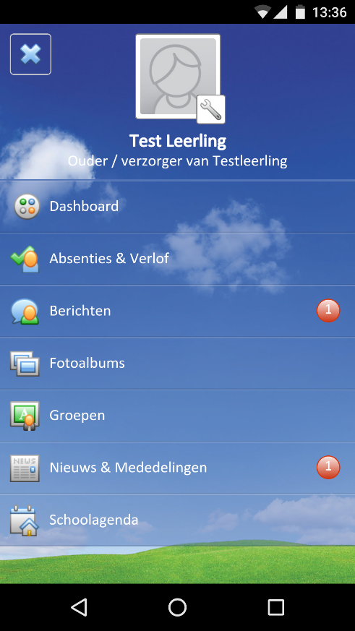U vindt de school-app door in de app- of playstore te zoeken op ‘BasisOnline Ouderportaal’. Na het downloaden logt u in met dezelfde gegevens waarmee u ook op de computer inlogt.

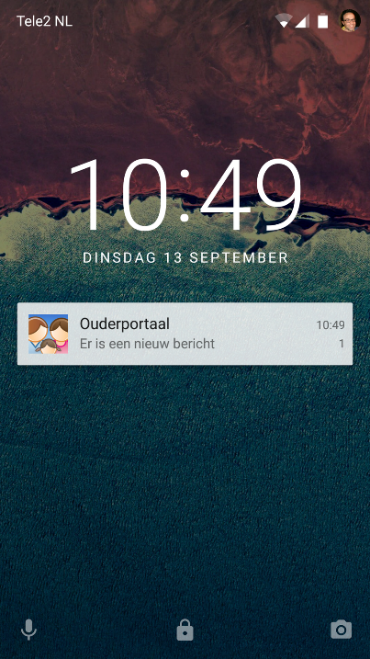Onder ‘Instellingen’ (het steeksleuteltje bij de profielfoto) kunt u instellen of u push-notificaties wilt ontvangen. Push-notificaties zijn pop-up-berichtjes wanneer er nieuws is op uw school-app. Het knopje ‘menu’ vindt u linksboven.

U bent klaar om de school-app te gaan gebruiken!

U ziet meteen waar nieuwe informatie is